T.C.
ATATÜRK ÜNİVERSİTESİ
TOPLUMSAL DUYARLILIK PROJELERİ UYGULAMA VE ARAŞTIRMA MERKEZİ

“Köyle Meyve Fidanıyla Buluşuyor”

Proje Kodu: 60CC988F58CAE
SONUÇ RAPORU

Proje Yürütücüsü:
Arş. Gör. Fetullah Uyumaz
Kâzım Karabekir Eğitim Fakültesi

Araştırmacılar:

Ağustos, 2021
ERZURUM

İÇİNDEKİLER
Önsöz 2
Özet 3
Abstract (İSTEĞE BAĞLIDIR. DİLERSENİZ DOLDURUNUZ.)………………………………4

Materyal ve Yöntem 5
Proje Uygulamasına Ait Görseller 6
Sonuçlar 24

ÖN SÖZ
Köyde meyve fidanı dikilmemesinin nedeni iklim koşullarının uygun olmadığı düşüncesidir. Oysa küresel ısınmaya bağlı olarak iklim değişmiş ve yumuşamıştır. Bizzat çeşitli meyveler yetiştirdim ve herhangi bir sorunla karşılaşmadım. Bu kişisel tecrübeyi toplumsal bilince dönüştürmek isteği oluştu.
Köye ait uygun araziye, meyve fidanları dikilerek hem insanlar hem de yabani hayvanlar meyvelerden yararlanabilecekler. Özellikle köyümüzün çocukları yabani armut ve elma dışında ağaçtan meyve yiyemezler yani bu imkâna sahip değiller. Dikeceğimiz bu güzel meyvelerle, çocukların ağaçtan meyve yediklerini düşünmek dahi bu etkinliğin gerekliliğini ortaya koymaktadır.
Bu proje sonucunda sadece köyümüzde değil civar köylerde de farkındalık oluşacaktır. Asırlardır boş bekleyen bu verimli toprakları, meyve ağaçlarıyla buluşturmak sadece insani bir görev değil aynı zamanda ihmal edilen coğrafyamıza karşı millî bir görevdir. Bu küçücük örnek ormanımız, belki de bölgemize nice faydalı yollar açacaktır.

ÖZET

Proje uygulama sürecinde yapılan tüm çalışmalar köy halkı tarafından denetlenmektedir. Proje, öğrenci ve çocuklarla fidan dikimi yapılarak gerçekleştirilmiştir. Daha sonra çevre düzenlemesi yapılacaktır. Öğrenci kendi isteğiyle fidanların çevresini çitle çevirecektir. Projeyi gerçekleştiren öğrenci fidanların sulama ve diğer bakımlarını üstlenmektedir.
Bu proje Atatürk Üniversitesi Toplumsal Duyarlılık Projeleri tarafından desteklenmiştir.

Anahtar Kelimeler: Meyve Fidanı, Sorumluluk Bilinci

ABSTRACT

MATERYAL VE YÖNTEM

Araştırmanın Türü
Bu çalışma bir ‘Toplumsal Duyarlılık Projesi’dir.

Araştırmanın Yapıldığı Yer ve Zaman
Proje ekibi tarafından 21.06.2021-20.09.2021 tarihleri arasında Erzurum ili Dereboğazı köyünde gerçekleştirilmiştir.

Projenin Uygulanışı
Projenin uygulaması için gerekli meyve fidanları, proje başvuru sürecinde belirlendiği gibi Şahinler Fidancılık’tan Alınmıştır.

Araştırma görevlisi Fetullah Uyumaz rehberliğinde köy çocukları ile fidan dikimini gerçekleştirmiştir. Çevre düzenlemesi ve sulama görevi çocuklar tarafından yapılmaktadır. Çocuklar fidanların etrafını çitle çevirmiştir.

PROJE UYGULAMASINA AİT GÖRSELLER
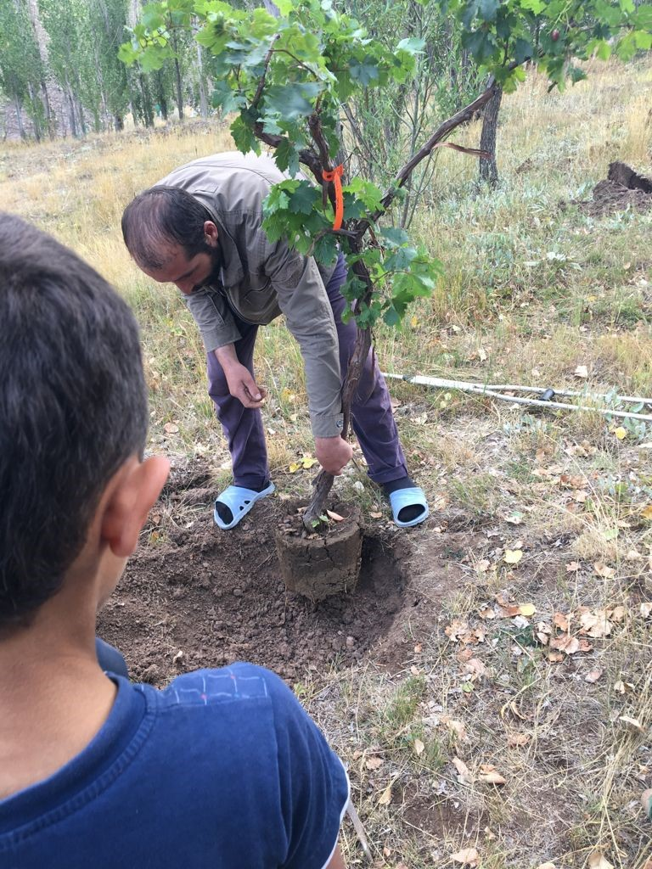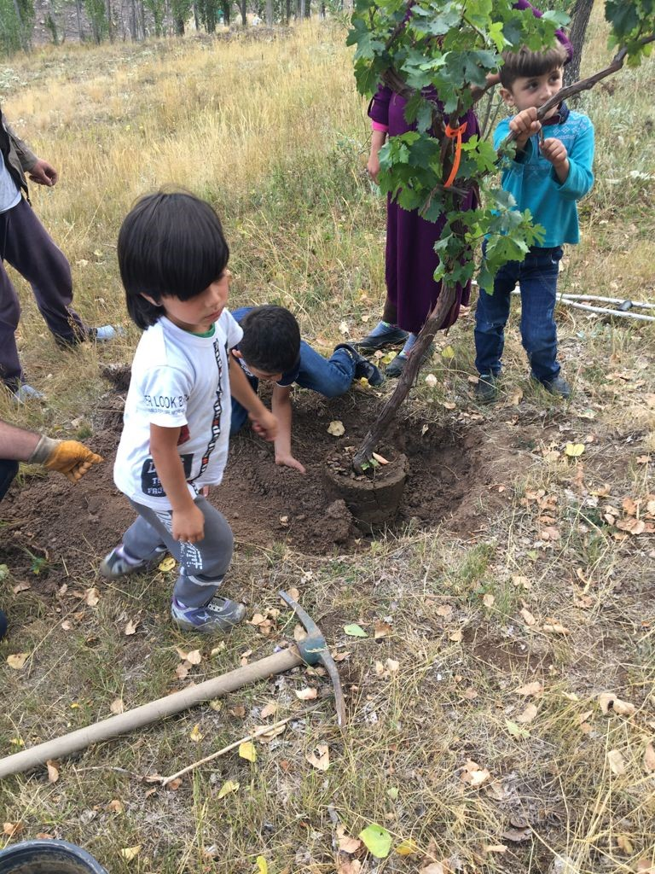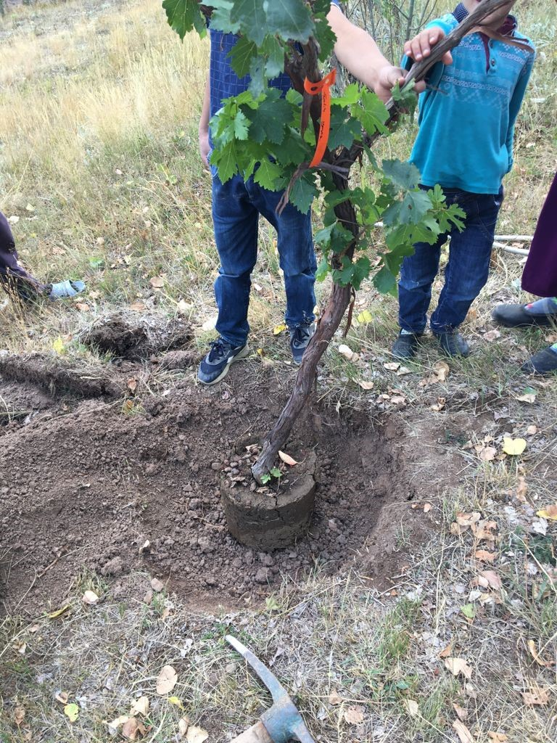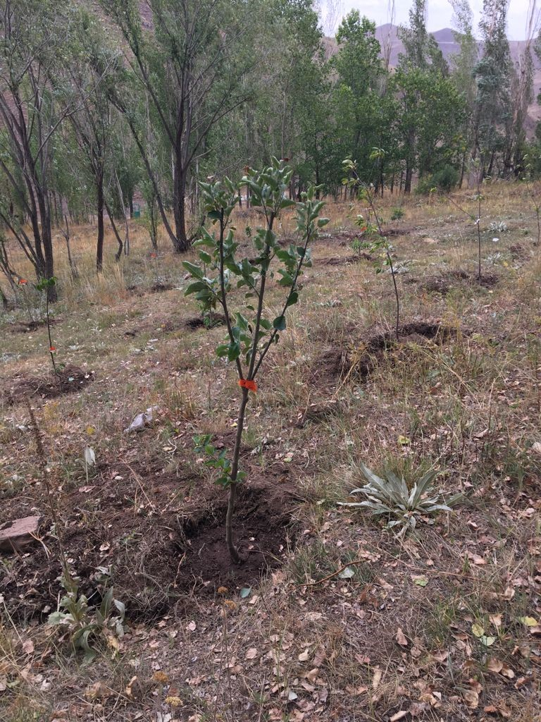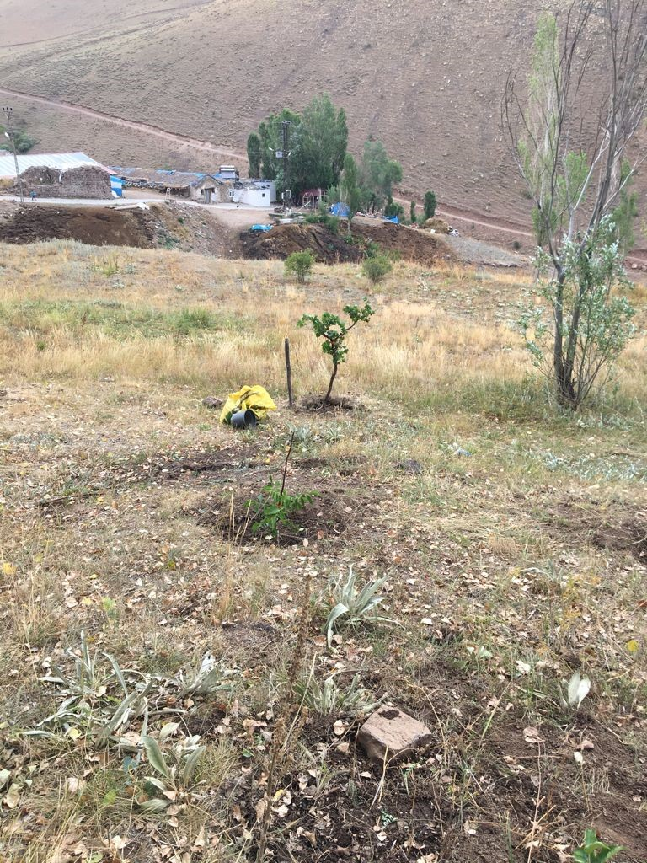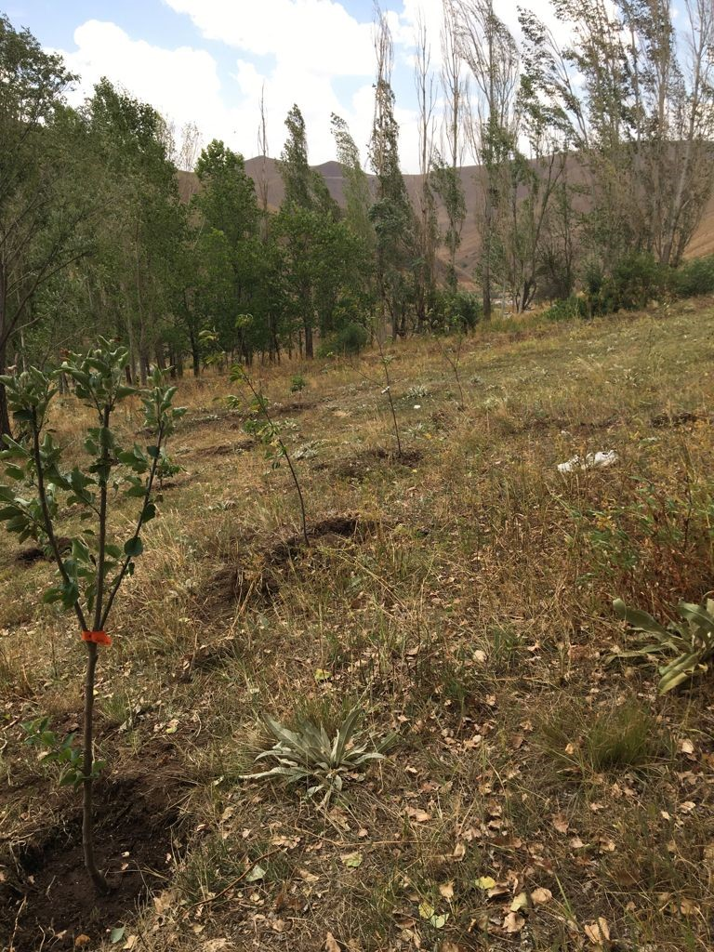

SONUÇLAR
Meyve fidanları özenle dikilerek can suları verildi. Köy halkı ve çocuklar için oluşturulan bu alanla yeşil ve çevre bilinci güçlendirildi.
Projemizi destekleyerek meyve fidanı dikilmesi için farkındalık oluşmasına vesile olan Atatürk Üniversitesi Toplumsal Duyarlılık Projeleri Uygulama ve Araştırma Merkezi’ne teşekkür ederiz.

